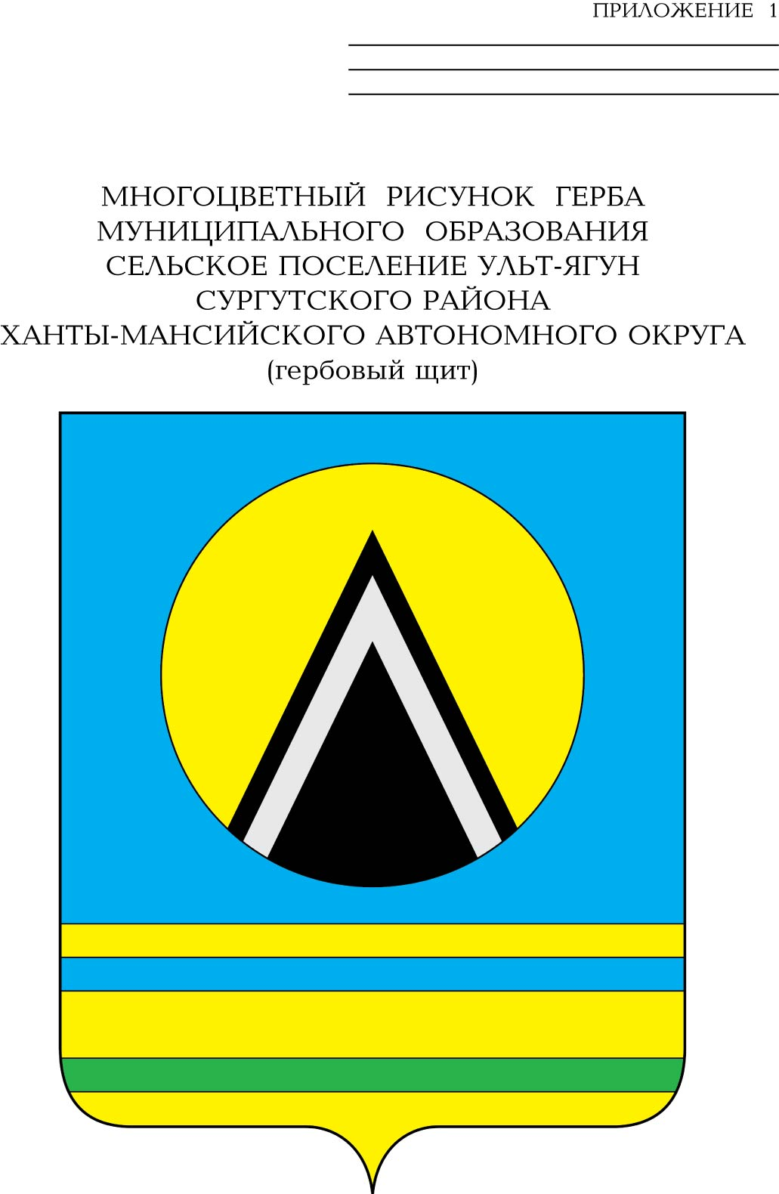

СОВЕТ ДЕПУТАТОВ
СЕЛЬСКОГО ПОСЕЛЕНИЯ УЛЬТ-ЯГУН
Сургутского муниципального района
Ханты-Мансийского автономного округа – Югры

ПРОЕКТ-РЕШЕНИЯ
00.00.2024 года № 000
п. Ульт-Ягун

О внесении изменений в устав
сельского поселения Ульт-Ягун

В целях приведения устава сельского поселения Ульт-Ягун в соответствие с Федеральными законами от 08.08.2024 № 232-ФЗ «О внесении изменений в отдельные законодательные акты Российской Федерации и признании утратившими силу отдельных законодательных актов (положений законодательных актов) Российской Федерации», от 22.07.2024 № 213-ФЗ «О внесении изменений в статьи 14 и 16 Федерального закона «Об общих принципах организации местного самоуправления в Российской Федерации», от 15.05.2024 № 99-ФЗ «О внесении изменений в Федеральный закон «Об основных гарантиях избирательных прав и права на участие в референдуме граждан Российской Федерации»,

Совет депутатов сельского поселения Ульт-Ягун решил:

1. Внести в устав сельского поселения Ульт-Ягун, принятый решением Совета депутатов сельского поселения Ульт-Ягун от 26.11.2005 года № 7 (с изменениями от 14.05.2024 года) следующие изменения:
1.1. Часть 1 статьи 5 дополнить пунктом 41 следующего содержания:
«41) осуществление учета личных подсобных хозяйств, которые ведут граждане в соответствии с Федеральным законом от 7 июля 2003 года № 112-ФЗ «О личном подсобном хозяйстве», в похозяйственных книгах.».
1.2. В части 4 статьи 7 слова «(руководителя высшего исполнительного органа государственной власти Ханты-Мансийского автономного округа - Югры)» исключить.
1.3. В части 3 статьи 12.2 слова «пунктами 1 - 7» заменить словами «пунктами 1 - 7 и 9.2».
2. Главе сельского поселения Ульт-Ягун направить настоящее решение в Управление Министерства юстиции Российской Федерации по Ханты-Мансийскому автономному округу – Югре в установленные законодательством сроки для государственной регистрации.
3. Настоящее решение обнародовать и разместить на официальном сайте муниципального образования сельское поселение Ульт-Ягун после государственной регистрации в установленные федеральным законом сроки.
4. Настоящее решение вступает в силу после его обнародования.

Глава сельского поселения Ульт-Ягун М.В. Яковинов

Пояснительная записка
к проекту решения Совета депутатов сельского поселения Ульт-Ягун
«О внесении изменений в устав сельского поселения Ульт-Ягун»

В целях приведения устава сельского поселения Ульт-Ягун в соответствие с Федеральными законами от 22.07.2024 № 213-ФЗ «О внесении изменений в статьи 14 и 16 Федерального закона «Об общих принципах организации местного самоуправления в Российской Федерации», от 15.05.2024 № 99-ФЗ «О внесении изменений в Федеральный закон «Об основных гарантиях избирательных прав и права на участие в референдуме граждан Российской Федерации» и отдельные законодательные акты Российской Федерации, от 08.08.2024 № 232-ФЗ «О внесении изменений в отдельные законодательные акты Российской Федерации и признании утратившими силу отдельных законодательных актов (положений законодательных актов) Российской Федерации подготовлен данный проект решения.

Главный специалист В.В. Цукур

